Le SDE 04 est un syndicat intercommunal chargé de l’organisation du service public de la distribution d’énergie électrique sur le département des Alpes de Haute-Provence. Il regroupe l’ensemble des communes et est aujourd’hui un des principaux acteurs publics de l’énergie du département.
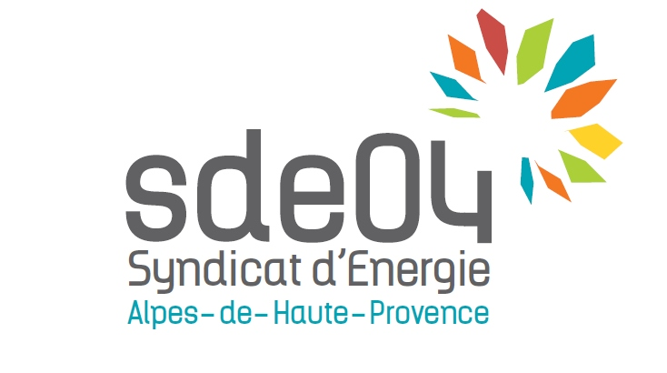
LE SYNDICAT DEPARTEMENTAL D’ENERGIE DES ALPES DE HAUTE PROVENCE
RECRUTE POUR LE SERVICE TRANSITION ENERGETIQUE UN (e)
CONSEILLER EN RENOVATION BATIMENTAIRE/ECONOME DE FLUX

En tant qu'Autorité Organisatrice de la Distribution d'Electricité (AODE), le SDE04 (19 agents – 25M€) s'assure de la bonne exécution des missions de service public confiées aux concessionnaires EDF et ENEDIS dans le cadre du contrat de concession. Il réalise chaque année plus de 8 millions d'euros de travaux sur les réseaux électriques de basse et moyenne tension (extension, renforcement, raccordements, enfouissement...).
Le service Transition Energétique a été constitué en 2018 dans le but de matérialiser les ambitions de développement des actions du Syndicat et d’accompagner les collectivités et acteurs du territoire dans leur souhait et leur devoir d’agir en la matière. Il travaille plus particulièrement dans l’électromobilité par la mise en place d’un réseau public d’infrastructures de recharges pour véhicules électriques et dans le développement des énergies renouvelables photovoltaïques et thermiques.
Partant du principe qu’au sein du département : communes, intercommunalités er instances d’Etat souhaitent de de plus en plus engager des démarches pour une meilleure maîtrise de leur mode de consommation d’énergie.
Partant du principe que la majorité des Syndicats d’Energie sur le territoire français possédant un service de transition énergétique répondent déjà à ce besoin à travers leurs prestations.
Il apparaît aujourd’hui essentiel que le SDE04 joue son rôle à la fois historique et fondateur d’apporter un accès mutualisé de service à l’ensemble des 198 communes du département et potentiellement d’autres entités publiques des Alpes de Haute-Provence.
Pour répondre à cet objectif global il est proposé que le SDE04 complète ses compétences en intervenant sur les processus de consommation énergétique à travers la création d’un poste de Maîtrise de la Demande en Energie

MISSIONS OU ACTIVITES :

Mission Principale :

Les fonctions de conseillers en énergie partagées et d’économe de flux ACTEE visent à la réduction des consommations, en vue d’une utilisation rationnelle de l’énergie et des ressources naturelles. Leurs missions portent sur le chauffage et la climatisation, l’éclairage.

Missions principales :

• Sur les communes de moins de 10 000 habitants pouvant bénéficier du service de Conseil en Energie Partagé (CEP) :
- prioriser de manière rationnelle les différentes actions de rénovation,
- préciser le calendrier et les différentes étapes nécessaires à la concrétisation des projets,
- accompagner au montage des projets : plan de financement, analyse juridique, assistance à la rédaction des cahier des charges (maîtrise d’œuvre, travaux,…),
- orienter les collectivités vers les financements pouvant être sollicités et l’aider dans le montage des dossiers, - assurer le suivi des performances post-travaux et proposer tout ajustement qui s’avérerait nécessaire (réduit, …),
-mettre en place une communication pédagogique sur les économies de consommations et dépenses énergétiques post-travaux bien souvent difficiles à interpréter (définition d’indicateurs de suivi,…),

• Sur les communes de plus de 10 000 habitants ne pouvant bénéficier du service de Conseil en Energie Partagé (CEP), également :
- réaliser l’inventaire du patrimoine de la collectivité et l’analyse des consommations et dépenses énergétiques afin de prioriser ensuite le programme de travaux à réaliser,
- assurer le suivi des consommations et dépenses énergétiques post-travaux.
• Animer, coordonner et suivre le dispositif ACTEE et de manière générale tout dispositif de financement pouvant être obtenu par le SIEGE pour le compte des collectivités.

Missions secondaires :
• Participer aux projets de développement d’énergies renouvelables (photovoltaïque sur bâtiments/ombrières de parkings publics et bois-énergie notamment) et projets transversaux en partenariat avec les collaborateurs du service Transition énergétique en charge de ces missions.

PROFIL :
Savoir être :
• Aisance dans l’expression écrite et orale,
• Rigueur, disponibilité,
• Qualités organisationnelles,
• Capacité de synthèse et d’analyse,
• Qualités relationnelles et sens du travail en équipe,
• Capacité à argumenter, convaincre et vulgariser.

Savoir-faire :
• Connaissances en maîtrise de l’énergie et thermique du bâtiment,
• Connaissances en comptabilité énergétique et méthodes de calcul en coût global,
• Capacité d’analyse financière,
• Maîtrise des outils informatiques courants,
• Capacité à rédiger des rapports,
• Maîtrise de l’expression écrite (grammaire, orthographe, syntaxe).

CONDITIONS DE RECRUTEMENT

Niveau BAC +3 (spécialité énergétique et/ou thermique du bâtiment)
Filière technique
Emploi à temps complet basé à Digne les Bains (04)
Ingénieur ou contractuel de niveau équivalent
CONDITIONS DE TRAVAIL

Flexibilité dans l’organisation du temps de travail (semaine en 4/4.5 ou 5 jours – 35/37 ou 39 heures)
Possibilité d’un jour en télétravail
Rémunération statutaire + RIFSEEP + chèque déjeuner + CNAS + participation prévoyance et santé
Mobilité dans le département et en France, avec véhicule de service ou autres moyens de locomotion – Permis B requis
Possibilité d’être mobilisé en dehors des plages horaires habituelles
Participation à des formations demandées

POSTE A POURVOIR DES QUE POSSIBLE

Envoyez votre candidature (lettre de motivation + CV) par courrier ou mail : contact@sde04.fr :
Monsieur le Président du SDE 04 – 5 Avenue Bad Mergentheim – 04995 DIGNE LES BAINS CEDEX

Site internet : www.sde04.fr
Page Facebook : @SYNDICATDENERGIE04

